令和８年度 地域活動支援事業
環境づくり継続支援事業 申請書

年 月 日
（一財）広島県環境保健協会 地域活動支援センター長 様
【公衛協名】
【会 長 名】
【事務担当者】
所 属 氏 名
住 所 〒 －
＊事務担当者様のご住所にグッズをお送りします。
連絡先 （ ）
次のとおり実施します。
支援グッズ | □アドプト看板  □公衛協オリジナル看板（Ａ） 上下メッセージ看板  □公衛協オリジナル看板（Ｂ） コーションデザイン看板  □従来看板 不法投棄禁止（カメラ作動中看板）  □公衛協のぼり
看板の設置個所 | □道路（国道・県道・市道） □山（林道など） □川・海岸  □ごみステーション □その他（ ）
看板の設置個所 | 住所（○○市○○町）  設置場所を選んだ理由：  管理者：□申請者と同じ □その他：  設置予定日： 年 月 日（ ）
設置場所の設置許可 | □看板設置の許可を頂きました。
看板に記載する内容について | ■（共通）看板に記入する団体名を記入ください  ■（アドプト看板）看板に記入する名称等を記入ください  ①アドプトする空間の名称  「この〇〇〇はわたしたちがきれいにしています」  例）〇〇川、〇〇公園、ＪＲ〇〇駅周辺など  ②メッセージ  ＊特に希望がない場合、下記のメッセージになります。  「快適な環境づくりにご協力ください！」

看板に記載する内容について | ■（公衛協オリジナル看板A・B）看板に記入する注意文を記入ください  ※外国語を希望する場合、スペルが分かるようでしたら記入してください。わからない場合は言語を指定し、日本語で記入してください  言語①： 語  メッセージ：  言語②： 語  メッセージ：
その他  特記事項 | ■オプション支援グッズが必要な場合はチェックを入れてください  □大型看板（1枚） A1サイズの看板追加を希望します  ＊グッズの到着指定日などあれば記入

◆【参考】アドプト看板
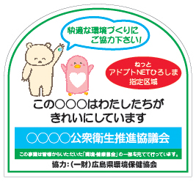
◆公衛協オリジナル看板Ａ・Ｂの看板を選択した場合は、看板のイメージをご記入下さい。

〇公衛協オリジナル看板（Ａ） 上下メッセージ看板
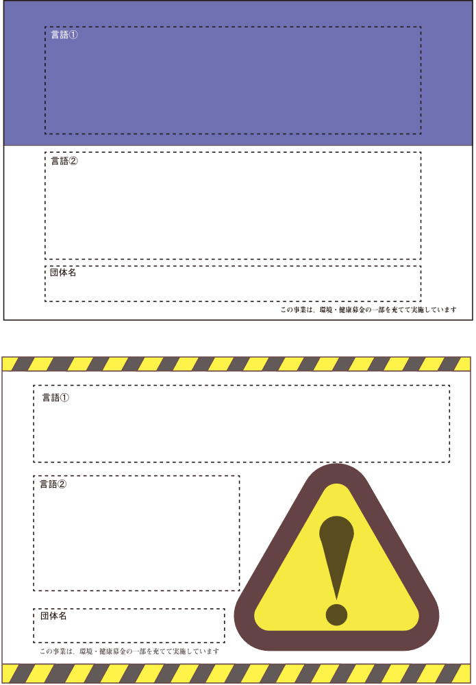
〇公衛協オリジナル看板（Ｂ） コーションデザイン看板

